Jueves
20
de abril

Tercero de Primaria
Ciencias Naturales
Las percepciones de temperatura y los termómetros.

Aprendizaje esperado: reconoce la importancia del uso de los termómetros en diversas actividades.

Énfasis: evalúa los beneficios de los termómetros para medir la temperatura de diversos materiales en la medicina y la investigación.

¿Qué vamos a aprender?

Aprenderás cómo medimos la temperatura.

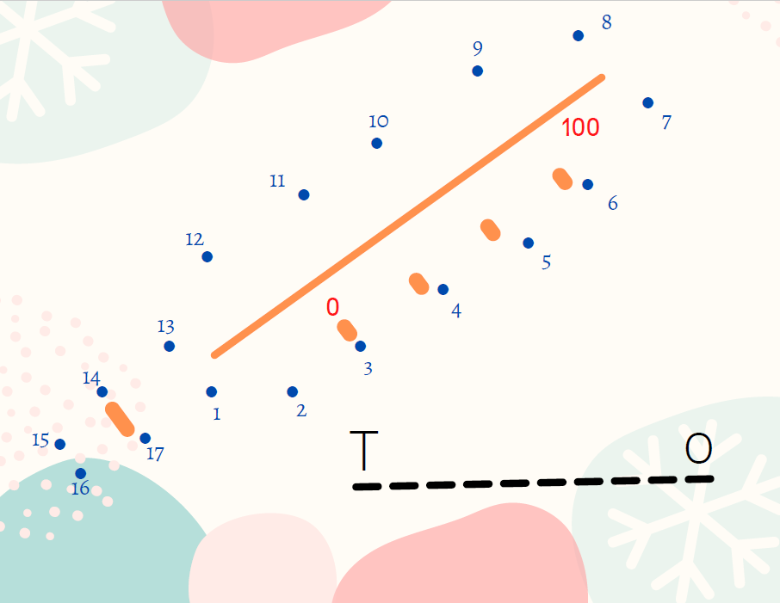

¿Qué hacemos?

La temperatura corporal normal del ser humano, es decir para que nuestro cuerpo esté en completo equilibrio y sano está entre los 36.5° y 37º C.

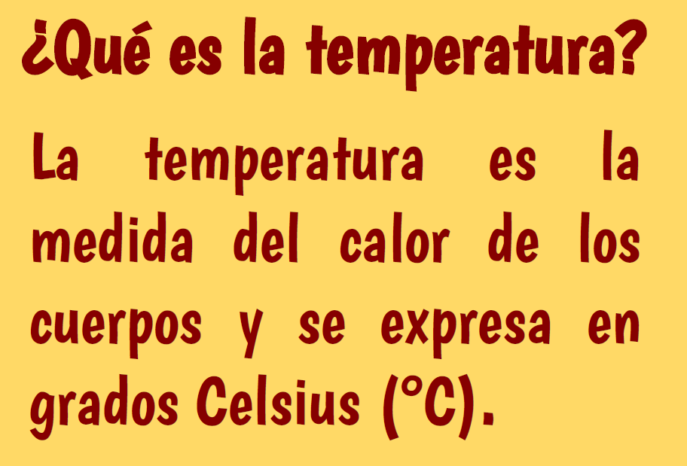

Entonces por eso cuando sientes más calor, mencionamos que la temperatura ambiental sube, porque al medirla hay un ascenso o cuando tomas un té bien caliente, sentimos que nos quema, porque si medimos su temperatura ésta será alta.

También cuando tomas un té y está caliente, lo percibes con la boca, bueno con el sentido del gusto o tacto, entonces también tu cuerpo tiene la habilidad de percibir sensaciones de calor, a veces más intenso que otras, ¿Te gustaría ver el video que nos envió la maestra Jessica que habla sobre las percepciones a los cambios de temperatura?

- Video. Percepción de la temperatura.
(del minuto 06:18 al minuto 09:24)
https://youtu.be/VyJKbZrIAFs

Hasta el momento ya tienes claro que el cuerpo puede percibir variaciones de temperatura a través del sentido del tacto, que está en toda la piel, pero si necesitas llevar un registro exacto de cuánto aumentó la temperatura utilizas el termómetro.

Por lo general los termómetros se utilizan en varios campos, por ejemplo, en la medicina, en la investigación, en la industria, el clima y su uso es muy importante para mantener controlada la temperatura.

En el campo de la medicina es muy importante tomar mediciones lo más exactas posibles, porque como ya mencionamos anteriormente, la temperatura a la que nuestro cuerpo debe estar es 37°C, sin embargo, dependiendo de muchos factores como actividad física, alimentación, peso y talla, nuestra temperatura puede variar, sin que signifique que estamos enfermos.

¿Te gustaría saber cómo hacer termómetro?

Los materiales que vamos a necesitar son:

Una botella de agua de plástico con tu tapa.
Agua.
Un popote transparente.
Pintura vegetal.
Plastilina.
Tijeras.
Plumón indeleble rojo.

- Video. Elaboración de un termómetro ambiental casero.
https://www.youtube.com/watch?v=1_sagbhNtWs

Ahora que tienes tu propio termómetro ambiental lo puedes poner en la ventana de la casa y conocer cuál es la temperatura día con día, podemos incluso hacer registros en nuestro cuaderno.

Ya viste que no podemos saber exactamente qué temperatura tiene el cuerpo humano, el ambiente o cualquier otro cuerpo o sustancia, utilizando solamente nuestros sentidos, por eso utilizamos este instrumento que se llama termómetro, pero entonces, ¿Qué mide un termómetro?

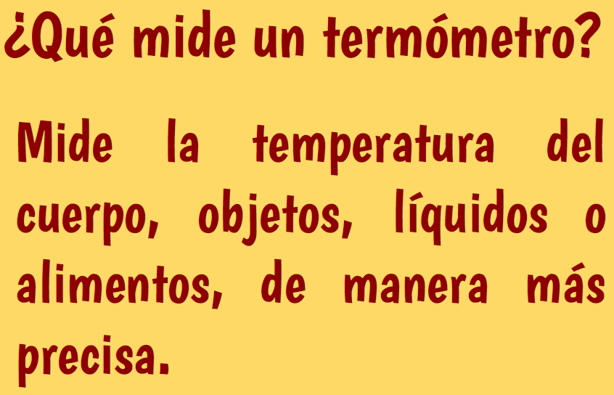

En la sesión de hoy aprendiste que el cuerpo tiene la habilidad de medir o percibir las variaciones de temperatura y si quieres obtener una medición exacta se utiliza un artefacto construido por la humanidad que se llama termómetro.

Si te es posible consulta otros libros y comenta el tema de hoy con tu familia.

¡Buen trabajo!

Gracias por tu esfuerzo.

Para saber más:
Lecturas

https://libros.conaliteg.gob.mx/20/P3CNA.htm

